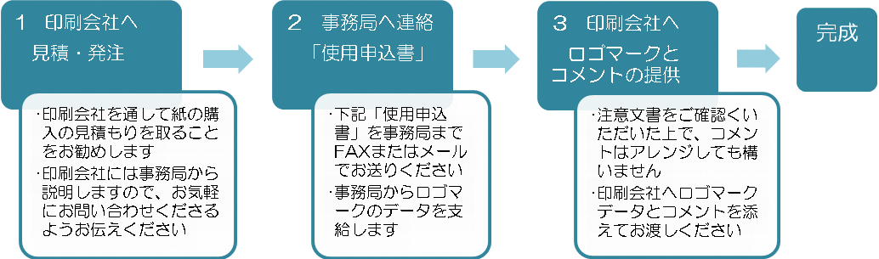「ふじのくに森の町内会 間伐に寄与する紙」 封筒・名刺 ご利用の流れ
（様式第１－２号）（令和3年3月31日まで）

※印刷会社の指定はありません
【販売代理店】安部紙業株式会社 本社 〒421-1212 静岡市葵区千代１丁目13-40 TEL 054-277-2233
事務局
ふじのくに森の町内会事務局
（受付窓口：（公財）静岡県グリーンバンク）
静岡市葵区追手町44－1
静岡県産業経済会館7階
TEL 054-273-6987
FAX 054-255-6495
問合せ、説明等に応じます。
印刷会社様へ
・まず、取扱代行へ連絡し、紙の種類と価格の確認、また流通経路となる問屋についての調整を行ってください。(取扱代行は紙により異なりますので事務局までお問い合わせください)
・紙を発注したら依頼された企業よりロゴマークを受取り、コメントとともに印刷物に添付してください。

「ふじのくに森の町内会 間伐に寄与する紙」使用申込書
印刷物の種類 | 1.封筒（品番： ）2.名刺（品番： ）３．はがき（♯211051）
個数 | 箱（ 枚）
発行時期 | 令和 年 月 頃
印刷会社名
希望するロゴ | 1.緑 2.白地緑 3.青 4.白地青
ロゴマークの  コメント | （会社名）は、静岡県の豊かな森づくりをサポートしています。
担当 | 社名  部署・氏名  住所  電話 ＦＡＸ  メールアドレス
令和 年 月 日 申込者
ロゴマークサンプル４種
①緑 ②白地緑 ③青 ④白地青

